Pedagogická fakulta Masarykovy univerzity v Brně



Integrovaný vědní základ
Výukový program
Ovocná zahrada

Datum: 19.11.2009 Zadala: Ing. Helena Jedličková, Ph.D.
Vypracovala: Renata Kašparová
Irena Košárková
Jana Krajíčková
Obor: Učitelství pro 1. stupeň ZŠ
Forma studia: kombinované

Téma: Ovocný sad a zahrada

POZNÁVÁME OVOCE A ZELENINU VŠEMI SMYSLY

TÉMA: OVOCNÝ SAD A ZAHRADA

Cíl: Druhy stromů, stavba stromu. Poznávání různých druhů ovoce, zeleniny nejen podle vzhledu, ale i podle chuti a vůně, seznámení s jejich uchováním a zpracováním. Seznámení se stavbou květu. Škůdci na zahradě, v sadě. Včela.
Věk dětí: 9-10 let (4.třída )
Účastníci: dvojice
Doba trvání: 90 minut
Potřeby a materiál: Různé druhy ovoce (zvláště méně známé), cedulky s názvy ovoce(také v AJ) a cedulky k typům ovoce (malvice, peckovice…), šátky na zavázání očí, stůl, ubrus.
Místo: Soukromý sad se zahradou, třída.
Klíčové kompetence žáků rozvíjené touto aktivitou:
- k učení – žáci se naučí prostřednictvím přímého zkoumání a pozorování znát druhy ovoce, zeleniny a jejich význam
- komunikativní – účinně se zapojují do diskuse
- sociální a personální – přispívají k debatě celé třídy, vzájemně si předávají své zkušenosti
- občanské – učí se odpovědnosti ke svému zdraví
- pracovní – učí se prakticky pěstovat zeleninu, třídit ji a využívat
Mezipředmětové vztahy a přesahy: Český jazyk (ČJ), cizí jazyky (AJ,), člověk a jeho svět (ČJS), přírodověda (Př), výchova ke zdraví (VZ), člověk a svět práce (ČSP).
Začlenění tematických okruhů průřezových témat:
Environmentální výchova
- ekosystémy: sad,zahrada
- základní podmínky života
- lidské aktivity a problémy ŽP
- vztah člověka k prostředí.
Osobnostní a sociální výchova – prohloubení jazykových schopností
– rozvoj schopností poznávání.
ÚVOD DO PROBLEMATIKY:
Poznávání různých druhů ovoce, zeleniny (v sadě vypěstovaných nebo koupených), zdůraznění jejich nezbytnosti ve výživě a předností doma vypěstovaného ovoce. Poznávání ptáků v sadě, na zahradě. Důležitost včely.

POSTUP
Motivace: Co si představíš po pojmem zahrada, sad? No přece ovoce a zelenina. To zdravé, které sbíráme do košíku, ale i to červivé, s nějakým červíkem Pepíkem nebo Vokouskem. Budeme si povídat o zdravé výživě, významu ovoce a zeleniny pro náš organismus. Vyzkoušíme v oblasti zdravé výživy naše kuchařské umění. Seznámíme se také s některými ptáky, kteří se na našich zahradách objevují. No a připomeneme si význam včel pro naši úrodu.
Pracovní postup:
Cestou do ovocného sadu budeme pozorovat stromy ve vesnici, podél cesty, v zahradách. Po příchodu do sadu děti dostanou první úkol.
Úkoly budou plnit na jednotlivých stanovištích ve dvojicích. Na stanovištích budou žáci vyšších ročníků, kteří budou zapisovat dětem do kartičky plnění úkolů.

1.ÚKOL
Rozděl stromy na obrázcích do těchto tří skupin:
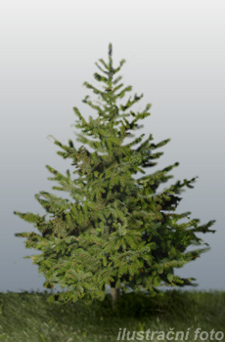
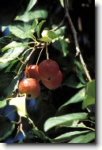
6 bodů
OKRASNÝ STROM
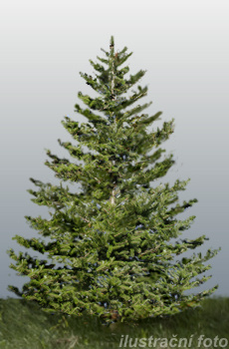
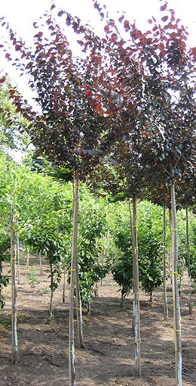
OVOCNÝ STROM

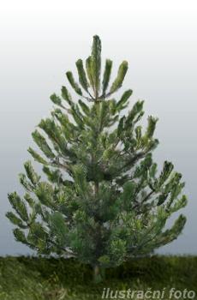
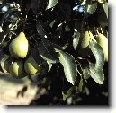
JEHLIČNATÉ STROMY

2. ÚKOL
Úkolem dětí je poznat podle vůně druh ovoce či zeleniny. Jeden z dvojice má zavázané oči, přivoní k misce, v které je nějaké ovoce či zelenina. Pokud si neví rady, smí druhý z dvojice říct nápovědu
(jakou má chuť, k čemu se používá, jak se uskladňuje.....), nesmí ale vyslovit název daného ovoce.
Dvojice může získat celkem 5 bodů – 5 misek.

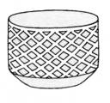jahoda
ředkvička
hrášek
rybíz
třešeň

3. ÚKOL

Na dalším stanovišti se dvojice prostřídá. Tentokrát bude úkolem poznat druh ovoce, nebo zeleniny podle chuti. Nápověda i bodování je stejné.
5 bodů – 5 misek
angrešt
salát
paprika
borůvka

meruňka

4.ÚKOL

Na tomto stanovišti mají děti za úkol rozhodnout, jakým způsobem se dá které ovoce, či zelenina uskladnit. Jsou před nimi tři možnosti: zavařovací láhev, maketa mrazáku, dřevěná bedýnka ) uskladnění ve sklepě). Na stole před nimi 3 druhy ovoce a 3druhy zeleniny. Dětem je vysvětleno, že mohou zeleninu, či ovoce buď zavařit, zamrazit, nebo uskladnit ve sklepě. Mohou zvolit i více možností.
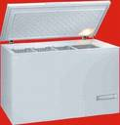
10 bodů maximum
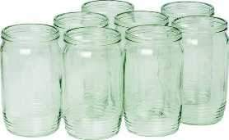
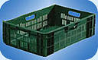

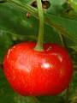
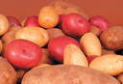

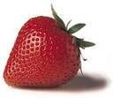

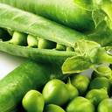
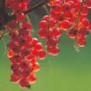
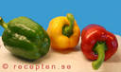

5. ÚKOL
Zde bude úkolem dětí namalovat zavařovací sklenici s ovocem, které mají nejraději, a které doma pomáhají mamince a babičce zavařovat. Měly by si mezi sebou popovídat, jak takové zavařování probíhá. Budou používat voskovku, vodové barvy a klovatinu.
5 bodů

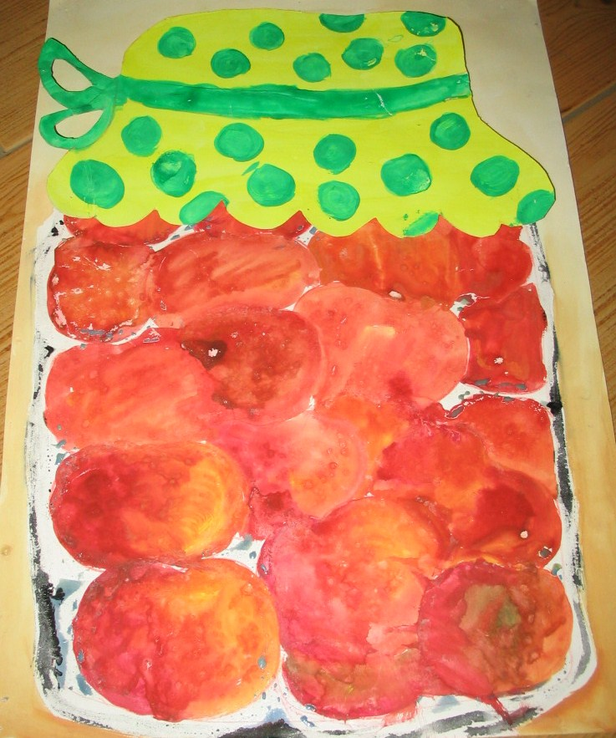

6. ÚKOL
Tento úkol bude na zopakování pojmů malvice, peckovice, bobule, suchý plod.
Vyber a zaškrtni správnou odpověď.
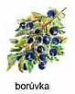
Pokus se toto ovoce přeložit do angličtiny. Nápověda: apple, pear, apricot, blueberry, plum,
peach, strawberry, berry, cherry, currant 20 bodů
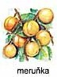
1/MERUŇKA | 2/BORŮVKA
a/MALVICE | a/MALVICE
b/PECKOVICE | b/PECKOVICE
c/SUCHÝ | c/BOBULE
d/BOBULE | d/SUCHÝ
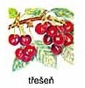
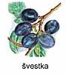
3/ŠVESTKA | 4/TŘEŠEŇ
a/MALVICE | a/MALVICE
b/SUCHÝ | b/PECKOVICE
c/PECKOVICE | c/BOBULE
d/BOBULE | d/SUCHÝ

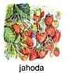
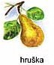

5/JAHODA | 6/HRUŠKA
a/MALVICE | a/MALVICE
b/SUCHÝ | b/PECKOVICE
c/PECKOVICE | c/BOBULE
d/DUŽNATÝ | d/SUCHÝ
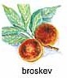
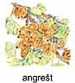
7/BROSKEV | 8/ANGREŠT
a/BOBULE | a/MALVICE
b/SUCHÝ | b/SUCHÝ
c/PECKOVICE | c/BOBULE
d/MALVICE | d/PECKOVICE
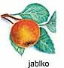
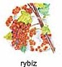

9/RYBÍZ | 10/JABLKO
a/BOBULE | a/BOBULEE
b/SUCHÝ | b/SUCHÝ
c/PECKOVICE | c/PECKOVICE
d/MALVICE | d/MALVICECE

7. ÚKOL
Žáci přiřadí správné názvy do stavby květu. Dopíší názvy do připraveného pracovního listu.
Nápověda: kalich, květní lůžko, pestík, tyčinky, koruna, stonek.
6 bodů
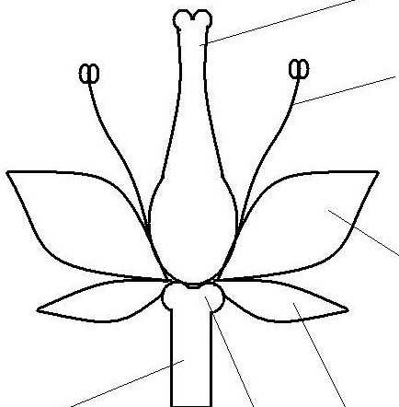

8. ÚKOL
Třešeň, jabloň, hrušeň, švestka a meruňka jsou nejčastější ovocné stromy v zahradách. Brzy na jaře zahrádkáři prořezávají jejich koruny, odstraňují poškozené a přebytečné větve. Počátkem května stromy a keře kvetou. Včely sbírají v květech sladkou šťávu (nektar) a přitom přenášejí z květů na květ pyl. Opylení je předpokladem pro vznik plodů.
Včely žijí v úlu. Víš, jak říkáme jednotlivým včelám a jaký mají úkol ve včelstvu? Správně přiřaď a dvojice napiš na kartičku.
3 body

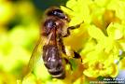

A/ dělnice 1/ kladení vajíček
B/ trubec 2/ práce v úlu, sběr pylu
C/ královna 3/ oplodnění královny

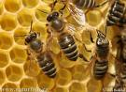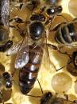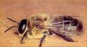

včela medonosná královna matka trubec

9. ÚKOL
Doplň jednotlivé části stromu. Žáci doplní do připraveného pracovního listu (viz příloha).
3 body

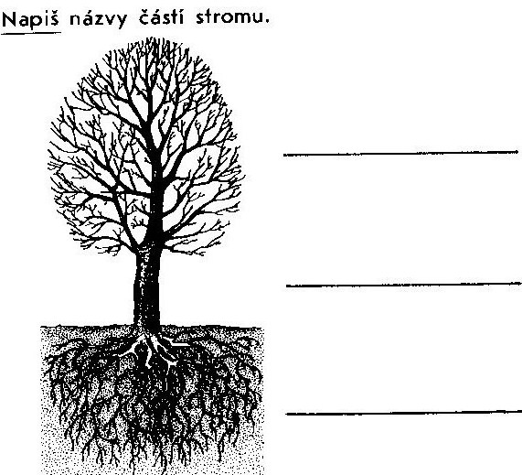

10. ÚKOL
Na obrázku vidíš čtyři ptáky. Dokážeš správně určit jak se jmenují? Názvy napiš pod obrázky. A poté doplň tabulku.
4 body, tabulka 16 bodů

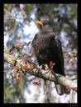
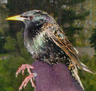

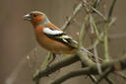

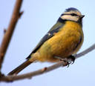

 | STÁLÍ | STĚHOVAVÍ | TYP HNÍZDĚNÍ | ČÍM SE ŽIVÍ | JAK ŠKODÍ ?
kos domácí
sýkora koňadra
špaček
pěnkava

11. ÚKOL– závěrečný pro všechny
Příprava ovocného salátu. 10 bodů
Poučení o bezpečnosti při práci s nožem.
RECEPT
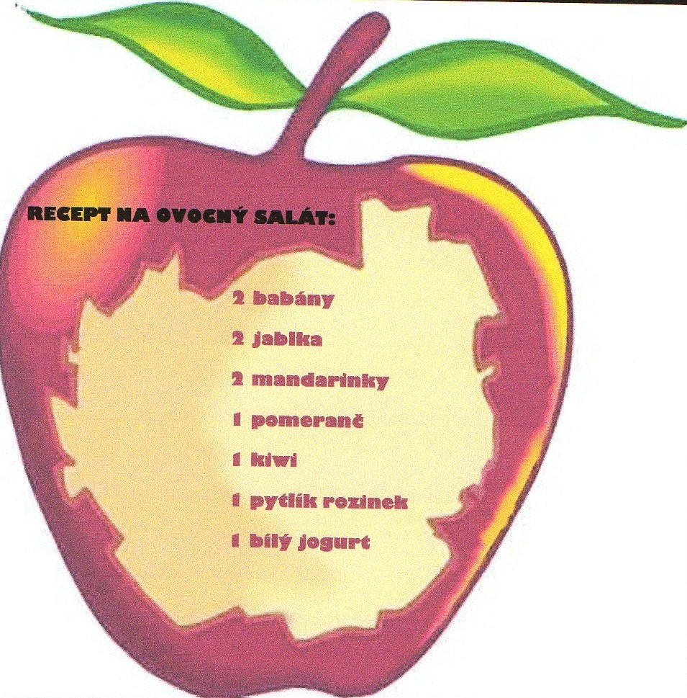
Postup:
Jablka, mandarinky, pomeranč a kiwi omyjeme. Jablka a kiwi zbavíme slupky. Banány, pomeranč a mandarinky oloupeme.
Jablka rozkrojíme na 4 díly a zbavíme jádřinců. Veškeré ovoce nakrájíme na malé kousky, vložíme do mísy, vše zalijeme jogurtem a zamícháme.

DOBROU CHUŤ !

jméno | třída
 |  | Celkové pořadí
 |  | Celkem bodů

úkol | odpověď | počet bodů
1.
2.
3.
4.
5.
6. | Odpověď anglický název
 | 1.
 | 2.
 | 3.
 | 4.
 | 5.
 | 6.
 | 7.
 | 8.
 | 9.
 | 10.
7.
8.
9.
10.
11.

Závěr: Vyhodnocení jednotlivých činností. Vyhlášení nejlepších dvojic, pochvala dětí za dobře provedenou práci, hodnocení. Osvěžení a občerstvení vlastnoručně vyrobeným ovocným salátem se spoustou vitamínů.

Použitá literatura:
Učebnice pro předmět Člověk a jeho svět pro 3. ročník ZŠ – nakladatelství DIDAKTIS
Učebnice pro předmět Prvouka pro 4. ročník ZŠ – nakladatelství NOVÁ ŠKOLA
obrázky – www.seznam.cz

